
О внесении изменении в постановление акимата Акжарского района Северо-Казахстанской области от 21 августа 2012 года N 275 "Об утверждении регламентов государственных услуг некоторых государственных учреждений Акжарского района"
Утративший силу
Постановление акимата Акжарского района Северо-Казахстанской области от 5 декабря 2012 года N 390. Зарегистрировано Департаментом юстиции Северо-Казахстанской области 9 января 2013 года N 2045. Утратило силу постановлением акимата Акжарского района Северо-Казахстанской области от 24 мая 2013 года N 178
Сноска. Утратило силу постановлением акимата Акжарского района Северо-Казахстанской области от 24.05.2013 N 178
В соответствии со статьями 31, 37 Закона Республики Казахстан от 23 января 2001 года «О местном государственном управлении и самоуправлении в Республике Казахстан», статьей 21 Закона Республики Казахстан от 24 марта 1998 года «О нормативных правовых актах», акимат Акжарского района Северо-Казахстанской области ПОСТАНОВЛЯЕТ:
1. Внести в постановление акимата Акжарского района Северо-Казахстанской области «Об утверждении регламентов государственных услуг некоторых государственных учреждений Акжарского района» от 21 августа 2012 года № 275 (зарегистрировано в Реестре государственной регистрации нормативных правовых актов № 1838 от 11 сентября 2012 года, опубликовано 01 декабря 2012 года в газетах «Акжар-хабар» № 48, «Дала Дидары» № 48) следующие изменения:
преамбулу постановления изложить в новой редакции: «В соответствии со статьей 9-1 Закона Республики Казахстан от 27 ноября 2000 года «Об административных процедурах», статьей 37 Закона Республики Казахстан от 23 января 2001 года «О местном государственном управлении и самоуправлении в Республике Казахстан», акимат Акжарского района Северо-Казахстанской области ПОСТАНОВЛЯЕТ:»;
регламент государственной услуги «Выдача справок о наличии личного подсобного хозяйства», утвержденный указанным постановлением, изложить в новой редакции согласно приложению к настоящему постановлению.
2. Контроль за исполнением настоящего постановления возложить на руководителя аппарата акима района.
3. Настоящее постановление вводится в действие по истечении десяти календарных дней после дня его первого официального опубликования.
Аким Акжарского района
Северо-Казахстанской области А. Тастемиров
Утвержден
постановлением акимата
Акжарского района
Северо-Казахстанской области
5 декабря 2012 года № 390
Утвержден
постановлением акимата
Акжарского района
Северо-Казахстанской области
21 августа 2012 года № 275
Регламент государственной услуги
«Выдача справок о наличии личного подсобного хозяйства»
1. Общие положения
1. Государственная услуга «Выдача справок о наличии личного подсобного хозяйства» (далее – государственная услуга) оказывается аппаратами акимов аульных (сельских) округов (далее – МИО), а также Акжарским районным отделом Филиала республиканского государственного предприятия «Центр обслуживания населения» по Северо-Казахстанской области на альтернативной основе (далее – Центр), адреса которых указаны в приложениях 1 и 2 к настоящему регламенту (далее – регламент).
В целях обеспечения доступности государственных услуг жителям отдаленных населенных пунктов допускается оказание государственной услуги через Мобильные Центры.
2. Форма оказываемой государственной услуги: не автоматизированная.
3. Государственная услуга оказывается на основании подпункта 3) пункта 1 статьи 3 Закона Республики Казахстан от 17 июля 2001 года «О государственной адресной социальной помощи», пункта 4 статьи 29 Закона Республики Казахстан от 11 января 2007 года «Об информатизации», постановления Правительства Республики Казахстан от 31 декабря 2009 года № 2318 «Об утверждении стандарта государственной услуги «Выдача справок о наличии личного подсобного хозяйства».
4. Информация о предоставлении государственной услуги размещены на интернет-ресурсе МИО, указанного в приложении 1 к настоящему регламенту, а также на стендах, расположенных в местах оказания государственной услуги, указанных в приложении 1, 2 к настоящему регламенту, а также информация о порядке оказания государственной услуги может быть предоставлена по телефону информационно-справочной службы call-центра (1414).
5. Результатом оказываемой государственной услуги является справка о наличии личного подсобного хозяйства (на бумажном носителе) либо мотивированный ответ об отказе в предоставлении государственной услуги.
6. Государственная услуга оказывается физическим лицам (далее – получатель государственной услуги).
7. Сроки оказания государственной услуги при обращении в МИО:
1) государственная услуга оказывается с момента обращения, в течение 2 (двух) рабочих дней;
2) максимально допустимое время ожидания до получения государственной услуги, оказываемой на месте в день обращения заявителя – не более 10 (десяти) минут;
3) максимально допустимое время обслуживания получателя государственной услуги – не более 10 (десяти) минут;
при обращении в Центр:
1) сроки оказания государственной услуги с момента сдачи необходимых документов получателем государственной услуги, указанных в пункте 11 настоящего регламента – не более 2 (двух) рабочих дней;
2) максимально допустимое время ожидания до получения государственной услуги, оказываемой на месте в день обращения заявителя – не более 20 (двадцати) минут;
3) максимально допустимое время обслуживания получателя государственной услуги – не более 20 (двадцати) минут.
8. Государственная услуга оказывается бесплатно.
9. График работы:
1) МИО: ежедневно, с понедельника по пятницу включительно, за исключением выходных и праздничных дней, в соответствии с установленным графиком работы с 9-00 до 18-00 часов, с перерывом на обед с 13-00 до 14-00 часов. Прием осуществляется в порядке очереди, без предварительной записи и ускоренного обслуживания.
2) Центра: государственная услуга предоставляется ежедневно с понедельника по субботу включительно, за исключением выходных и праздничных дней, в соответствии с установленным графиком работы с 9.00 часов до 19.00 часов без перерыва. Прием осуществляется в порядке «электронной» очереди, без ускоренного обслуживания.
Мобильные Центры осуществляют прием документов согласно утвержденному Центром графику, не менее шести рабочих часов в одном населенном пункте 1 раз в неделю.
10. Для предоставления государственной услуги создаются условия для ожидания и подготовки необходимых документов (зал для ожидания, места для заполнения документов оснащаются стендами с перечнем необходимых документов и образцами их заполнения).
2. Порядок оказания государственной услуги
11. Для получения государственной услуги получатель государственной услуги либо его представитель (по нотариально удостоверенной доверенности) представляют следующие документы:
1) при обращении в МИО получатель государственной услуги обращается в устной форме с предоставлением оригинала документа, удостоверяющего личность и его копии (после сверки оригинал документа, удостоверяющего личность, возвращается);
2) при обращении в Центр получатель государственной услуги предоставляет заявление по форме, согласно приложению 3 к настоящему регламенту и оригинал документа, удостоверяющего личность.
Сведения о документе, удостоверяющего личность получателя государственной услуги, содержащиеся в государственных информационных системах работник Центра получает из соответствующих государственных информационных систем посредством информационной системы Центра в форме электронных документов, удостоверенных электронной цифровой подписью уполномоченного лица.
При приеме документа, указанного в подпункте 2) настоящего пункта, работник Центра и уполномоченного органа сверяют подлинность оригинала документа, удостоверяющего личность получателя государственной услуги, доверенности со сведениями, предоставленными из соответствующих государственных информационных систем государственных органов, после чего оригинал документа возвращается получателю.
12. В Центре бланки заявлений, утвержденной формы, размещаются на специальной стойке в зале ожидания, по адресам, указанным в приложении 2 к настоящему регламенту, а также на интернет-ресурсе РГП «Центр»: www.con.gov.kz.
13. Получатель государственной услуги сдает необходимые документы, указанные в пункте 11 настоящего регламента, работникам МИО и Центра по адресам, указанным в приложениях 1 и 2 к настоящему регламенту.
Прием документов в Центре осуществляется в операционном зале посредством «безбарьерного» обслуживания.
14. При сдаче всех необходимых документов для получения государственной услуги получателю государственной услуги выдается расписка о приеме соответствующих документов с указанием:
1) номера и даты приема запроса;
2) вида запрашиваемой государственной услуги;
3) (количества и названия приложенных документов;
4) даты (времени) и места выдачи результатов государственной услуги;
5) фамилии, имени, (при наличии) отчества работника принявшего заявление на оформление документов;
6) фамилии, имени, (при наличии) отчества заявителя, фамилии, имени, отчества уполномоченного представителя, и их контактных телефонов.
15. Результат оказания государственной услуги выдается получателю государственной услуги либо его представителю (по нотариально удостоверенной доверенности) при личном посещении.
В Центре выдача результатов государственной услуги осуществляется работником Центра посредством «окон».
В случаях, если получатель государственной услуги не обратился за результатом услуги в указанный срок, Центр обеспечивает их хранение в течение одного месяца, после чего передает их в МИО.
16. В оказании государственной услуги получателю государственной услуги будет отказано в следующих случаях:
1) предоставления неполного пакета документов, указанных в пункте 11 настоящего регламента;
2) отсутствия данных о наличии личного подсобного хозяйства в по хозяйственной книге МИО;
3) при обслуживании в Центре по основаниям, предусмотренным статьей 40 Закона Республики Казахстан от 11 января 2007 года «Об информатизации».
17. Этапы оказания государственной услуги с момента обращения получателя государственной услуги и до момента выдачи результата государственной услуги:
1) при обращении в МИО:
ответственный специалист МИО принимает и регистрирует устное обращение, сверяет оригинал документа, удостоверяющего личность с копией, возвращает оригинал документа получателю государственной услуги;
ответственный специалист МИО проверяет данные получателя государственной услуги по похозяйственной книге МИО, заполняет справку либо готовит мотивированный ответ об отказе в предоставлении государственной услуги и передает руководителю МИО для рассмотрения;
руководитель МИО рассматривает представленные документы, подписывает справку либо мотивированный ответ об отказе;
ответственный специалист МИО регистрирует справку либо мотивированный ответ об отказе в предоставлении государственной услуги в журнале и выдает получателю государственной услуги.
2) при обращении в Центр:
получатель государственной услуги подает заявление в Центр;
инспектор Центра регистрирует заявление, выдает расписку получателю государственной услуги о приеме соответствующих документов, в которой содержится дата получения им результата государственной услуги;
инспектор Центра передает документы инспектору накопительного отдела Центра;
инспектор накопительного отдела Центра осуществляет сбор документов, составляет реестр, направляет документы в МИО для исполнения;
ответственный специалист МИО принимает документы из Центра, проверяет данные получателя государственной услуги по похозяйственной книге МИО, заполняет справку либо готовит мотивированный ответ об отказе в предоставлении государственной услуги и передает руководителю МИО для рассмотрения;
руководитель МИО рассматривает представленные документы, подписывает справку либо мотивированный ответ об отказе;
ответственный специалист МИО регистрирует справку, либо мотивированный ответ об отказе в предоставлении услуги МИО и направляет в Центр.
Инспектор Центра выдает получателю государственной услуги справку либо мотивированный ответ об отказе в предоставлении государственной услуги.
3. Порядок действий (взаимодействия)
в процессе оказания государственной услуги
18. В процессе оказания государственной услуги задействованы следующие структурно-функциональные единицы (далее - СФЕ):
1) при непосредственном обращении получателя государственной услуги в МИО:
ответственный специалист МИО;
руководитель МИО.
2) при обращении получателя государственной услуги в Центр:
инспектор Центра;
инспектор накопительного отдела Центра;
ответственный специалист МИО;
руководитель МИО.
19. Текстовое табличное описание последовательности и взаимодействия административных действий (процедур) каждой СФЕ с указанием срока выполнения каждого административного действия (процедуры) приведено в приложении 4 к настоящему регламенту.
20. Схемы, отражающие взаимосвязь между логической последовательностью административных действий в процессе оказания государственной услуги и СФЕ приведены в приложении 5 к настоящему регламенту.
4. Ответственность должностных лиц,
оказывающих государственную услугу
21. Ответственными лицами за оказание государственной услуги являются руководители, должностные лица МИО и Центра, участвующие в процессе оказания государственной услуги (далее - должностные лица).
Должностные лица несут ответственность за качество и эффективность оказания государственной услуги, а также за принимаемые ими решения и действия (бездействия) в ходе оказания государственной услуги, за реализацию оказания государственной услуги в установленные сроки в порядке, предусмотренном законодательством Республики Казахстан.
Приложение 1
к регламенту государственной услуги
«Выдача справок о наличии личного
подсобного хозяйства»
Перечень государственных учреждений,
оказывающих государственную услугу «Выдача справок о наличии личного
подсобного хозяйства»
 | Наименование государственного учреждения | Адрес месторасположения | Контактные данные
1 | Государственное учреждение «Аппарат акима Айсарийнского сельского округа Акжарского района СКО» | Северо-Казахстанская область, Акжарский район, село Айсара | тел: 8 (71546) 51-369,  E-mail: akzhar-aisarinsk@sko.kz
2 | Государственное учреждение «Аппарат акима Алкатерекского сельского округа Акжарского района СКО» | Северо-Казахстанская область, Акжарский район, село Алкатерек | тел: 8 (71546) 33-268,  факс: 33-268  E-mail: akzhar-alkatereksk@sko.kz
3 | Государственное учреждение «Аппарат акима Акжаркынского аульного округа Акжарского района СКО» | Северо-Казахстанская область, Акжарский район, село Акжаркын | тел: 8 (71546) 52-346, факс: 52-346  E-mail: akzhar-sovhozny@sko.kz
4 | Государственное учреждение «Аппарат акима Восходского аульного округа Акжарского района СКО» | Северо-Казахстанская область, Акжарский район, село Восход | тел: 8 (71546) 51-721, факс: 51-993  E-mail: akzhar-voshodsk@sko.kz
5 | Государственное учреждение «Аппарат акима Кенащинского сельского округа Акжарского района СКО» | Северо-Казахстанская область, Акжарский район, село Кенащи | тел: 8 (71546) 52-108, факс: 52-108  E-mail: akzhar-kenashinsk@sko.kz
6 | Государственное учреждение «Аппарат акима Киши-Каройского сельского округа Акжарского района СКО» | Северо-Казахстанская область, Акжарский район, село Бостандык | тел: 8 (71546) 35-541,  факс: 35-541  E-mail: akzhar-kishikaroisk@sko.kz
7 | Государственное учреждение «Аппарат акима Кулыкольского сельского округа Акжарского района СКО» | Северо-Казахстанская область, Акжарский район, село Кулыколь | тел: 8 (71546) 51-677,  E-mail: akzhar-kulykolsk@sko.kz
8 | Государственное учреждение «Аппарат акима Ленинградского аульного округа Акжарского района СКО» | Северо-Казахстанская область, Акжарский район, село Ленинградское | тел: 8 (71546) 31-275,  факс: 31-479  E-mail: akzhar-leningradsk@sko.kz
9 | Государственное учреждение «Аппарат акима Майского сельского округа Акжарского района СКО» | Северо-Казахстанская область, Акжарский район, село Майское | тел: 8 (71546) 51-904,  факс: 51-904  E-mail: akzhar-maisk@sko.kz
10 | Государственное учреждение «Аппарат акима Новосельского сельского округа Акжарского района СКО» | Северо-Казахстанская область, Акжарский район, село Новосельское | тел: 8 (71559) 20-125, факс: 34-150  E-mail: akzhar-novoselsk@sko.kz
11 | Государственное учреждение «Аппарат акима Талшыкского аульного округа Акжарского района СКО» | Северо-Казахстанская область, Акжарский район, село Талшык | тел: 8 (71546) 22-177, факс: 22-176  E-mail: akzhar-talshiks@sko.kz
12 | Государственное учреждение «Аппарат акима Уялийнского сельского округа Акжарского района СКО» | Северо-Казахстанская область, Акжарский район, Уялы | тел: 8 (71539) 40-230,  факс: 40-230  E-mail: akzhar-uyaly@sko.kz
Приложение 2
к регламенту государственной услуги
«Выдача справок о наличии личного
подсобного хозяйства»
Центр обслуживания населения по оказанию государственной услуги
Наименование  Центра обслуживания населения | Юридический адрес | График работы | Контактный  телефон
Акжарский районный отдел Филиала республиканского  государственного предприятия «Центр обслуживания  населения» по Северо-Казахстанской области | Северо-Казахстанская область Акжарский район, с. Талшик,  ул. Победы 67 | Ежедневно с 9.00 до 19.00 часов без обеда, выходной -  воскресенье | 8-(71546)-22-111
Приложение 3
к регламенту государственной услуги
«Выдача справок о наличии личного
подсобного хозяйства»
Форма
Заявление
Я,______________________________________________________________________________ (Ф.И.О., паспортные данные (данные удостоверения личности
________________________________________________________________________________
и место жительства физического лица) ________________________________________________________________________________
________________________________________________________________________________
Действующий от имени ________________________________________________________________________________
(заполняется уполномоченным представителем)
на основании___________________________________________________________________
(реквизиты документа, удостоверяющего полномочия)
Прошу предоставить мне справку о наличии личного подсобного хозяйства
Прилагаю следующие документы: ________________________________________________________________________________
Дата _________________________________________/_________
(Ф.И.О. и подпись заявителя/уполномоченного представителя)
________________________________________/_________
(Ф.И.О. и подпись специалиста, принявшего запрос)
Результат выполнения /рассмотрения/ запроса: ________________________________________
________________________________________________________________________________
проверено: дата ______________ 20__ г.
_____________________________________________________
(Ф.И.О. и подпись специалиста)
Приложение 4
к регламенту государственной услуги
«Выдача справок о наличии личного
подсобного хозяйства»
Описание последовательности и взаимодействие административных действий (процедур) Таблица 1. Описание действий структурно-функциональных единиц через МИО
Действие основного процесса (хода, потока работ)
№  п/п | № действия (хода, потока работ) | 1 | 2 | 3 | 4
1 | Наименование СФЕ | Ответственный специалист МИО | Ответствен-  ный специалист МИО | Руково-  дитель МИО | Ответствен-  ный специалист МИО
2 | Наименование действия (процесса процедура, операции) и их описание | Прием и регистрация устного обращения, сверка оригинала документа, удостоверяю-  щего личность с копией | Проверка данных получателя государст-  венной услуги по похозяйст-  венной книге МИО, заполнение справки либо подготовка мотивирован-  ного ответа об отказе и передача руководителю МИО для подписания | Рассмотре-  ние и подписание справки либо мотивиро-  ванного ответа об отказе | Регистрация справки либо моти-  вированного ответа об отказе в предостав-  лении услуги и выдача получателю государст-  венной услуги
3 | Форма завершения (данные, документ, организационно-распорядительное решение) | Регистрация обращения | Справка либо мотивированный ответ об отказе | Подписание справки либо мотивированного ответа об отказе | Выдача справки либо мотивированного ответа об отказе
4 | Сроки исполнения | не более 10 минут | в течение 1 рабочего дня | в течение 1 рабочего дня | не более 10 минут
5 | Номер следующего действия | 2 | 3 | 4
Таблица 2. Описание действий СФЕ через Центр
Действия основного процесса (хода, потока работ)
№ действия  (хода, потока работ) | 1 | 2 | 3
Наименование СФЕ | Инспектор Центра | Инспектор накопительного отдела Центра | Инспектор накопительного отдела Центра
Наименование действия  (процесса, процедуры,  операции) и их  описание | Регистри-  рует заявление, выдает расписку получателю государст-  венной услуги о приеме соответст-  вующих до-  кументов, в которой содержится дата получения им результата государст-  венной услуги | Расписывается в журнале и собирает документы | Составляет реестр и направляет документы в МИО
Форма завершения  (данные, документ,  организационно-  распорядительное  решение) | Расписка | Сбор документов в накопительный отдел | Отправка документов в МИО
Сроки исполнения | не более 20 минут | 3 раза в день | не менее одного раза в день
Номер следующего  действия | 2 | 3 | 4
Действия основного процесса (хода, потока работ)
№ действия (хода, потока работ) | 4 | 5 | 6 | 7
Наименование СФЕ | Ответствен-  ный специалист МИО | Руководитель МИО | Ответствен-  ный специалист МИО | Инспектор Центра
Наименование действия (процесса, процедуры, операции) и их описание | Прием документов из Центра, оформление справки или подготовка мотивированного ответа об отказе | Рассмотрение и подписание справки либо мотивирован-  ного ответа об отказе | Регистрация справки либо мотивирован-  ного ответа об отказе | Выдача справ-  ки либо моти-  виро-  ванно-  го ответа об отказе полу-  чателю госу-  дарст-  венной услуги
Форма завершения (данные, документ, организационно- распоря-  дительное решение) | Передача докумен-  тов с материалами руко-  водителю МИО для подписи | Подписание справки либо мотивирован-  ного ответа об отказе | Передача справки либо мотивирован-  ного ответа об отказе в Центр | Справка либо мотивирован-  ный ответ об отказе
Сроки исполнения | 30 минут | 1 час | в течение 1 рабочего дня | не более 20 мин
 | 5 | 6 | 7
Варианты использования. Основной процесс
Группа 1 СФЕ Инспектор Центра | Группа 2 СФЕ Ответственный специалист МИО | Группа 3 СФЕ Руководитель МИО | Группа 4 СФЕ Ответственный специалист МИО
Действие № 1 Прием документов, выдача расписки о приеме документов, регистрация заявления, передача документов в накопительный отдел для направления в МИО | Действие № 2 Прием заявления из Центра или обращения от получателя, рассмотрение документов, оформление справки и направление руководителю МИО | Действие № 3 Рассмотрение и подписание справки | Действие № 4  Регистрация справки
Действие № 6 Выдача справки получателю государственной услуги |  |  | Действие № 5 Передача справки получателю  государствен-  ной услуги или в Центр
Варианты использования. Альтернативный процесс
Группа 1 СФЕ  Инспектор Центра | Группа 2 СФЕ  Ответственный специалист МИО | Группа 3 СФЕ  Руководитель МИО | Группа 4 СФЕ  Ответствен-  ный специалист МИО
Действие № 1  Прием документов, выдача расписки о приеме документов, регистрация заявления, передача документов в накопительный отдел для направления в МИО | Действие № 2  Прием заявления из Центра или обращения от получателя, рассмотрение документов, оформление мотивированного ответа об отказе, направление руководителю МИО | Действие № 3  Подписание мотивирован-  ного ответа об отказе | Действие № 4 Регистрация мотивирован-  ного ответа об отказе
Действие № 6  Выдача мотивированного ответа об отказе получателю государственной услуги |  |  | Действие № 5 Передача мотивирован-  ного ответа об отказе получателю государственной услуги или в Центр
Приложение 5
к регламенту государственной услуги
«Выдача справок о наличии личного
подсобного хозяйства»
Схема 1. Описание действий СФЕ при обращении получателя государственной услуги в МИО
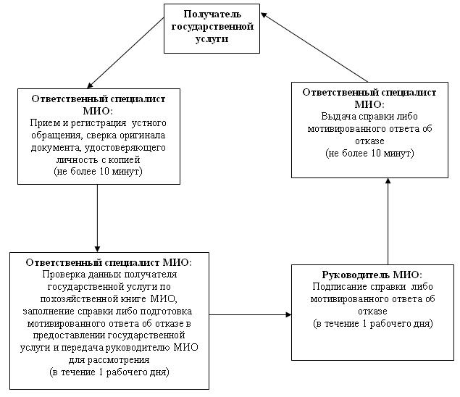
Схема 2. Описание действий СФЕ при обращении получателя государственной услуги в Центр
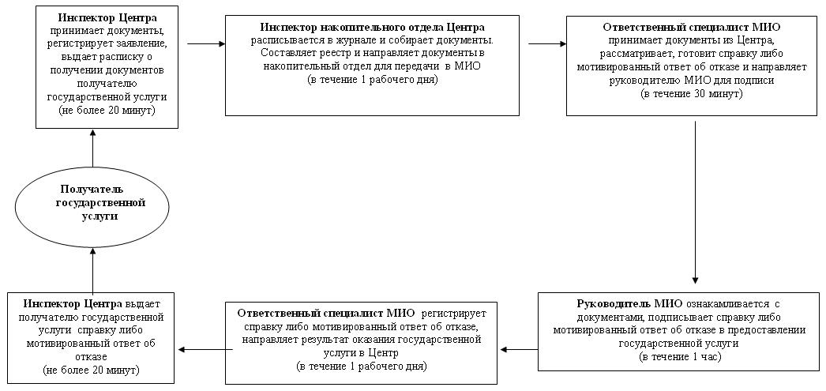

© 2012. РГП на ПХВ «Институт законодательства и правовой информации Республики Казахстан» Министерства юстиции Республики Казахстан

